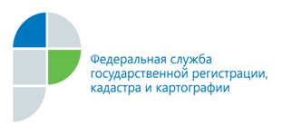

г. Барнаул
21 мая 2019 года
Пресс-релиз

В Кадастровую палату от жителей Алтайского края поступают вопросы
в сфере получения сведений из Единого государственного реестра недвижимости (ЕГРН). Комментарии по данным вопросам даёт начальник территориального отдела № 1 Рита Спицкая.

Есть ли ограничения срока действия выписки из Единого государственного реестра недвижимости (ЕГРН)?
Ответ: Если обратиться к законодательному определению срока действия выписки из ЕГРН, то можно убедиться, что существующие нормативно-правовые акты не регламентируют точный период, в течение которого представленные
в ней сведения можно считать актуальными. На самом деле выписка из ЕГРН является актуальной только на конкретное число - дату её выдачи. И чем больше времени проходит с момента выдачи документа, тем больше вероятность,
что в отношении объекта недвижимого имущества или конкретного лица внесены изменения в ЕГРН.
Кроме того, ряд организаций, требующих предоставления выписки из ЕГРН, сами устанавливают срок, не позднее которого, от даты выдачи, должен быть предоставлен документ.

Пресс-служба филиала
ФГБУ «ФКП Росреестра» по Алтайскому края

